Отчёт по лабораторной работе №10
  - Операционные системы
Акрур Имад НКАбд-01-24
Содержание

Список иллюстраций

Список таблиц

1 Цель работы
Познакомиться с операционной системой Linux. Получить практические навыки работы с редактором vi, установленным по умолчанию практически во всех дистрибутивах.

2 Задание
- Ознакомиться с теоретическим материалом.
- Ознакомиться с редактором vi.
- Выполнить упражнения, используя команды vi.

3 Теоретическое введение
В большинстве дистрибутивов Linux в качестве текстового редактора по умолчанию устанавливается интерактивный экранный редактор vi (Visual display editor). Редактор vi имеет три режима работы: – командный режим — предназначен для ввода команд редактирования и навигации по редактируемому файлу; – режим вставки — предназначен для ввода содержания редактируемого файла; – режим последней (или командной) строки — используется для записи изменений в файл и выхода из редактора. Для вызова редактора vi необходимо указать команду vi и имя редактируемого файла: vi При этом в случае отсутствия файла с указанным именем будет создан такой файл. Переход в командный режим осуществляется нажатием клавиши Esc . Для выхода из редактора vi необходимо перейти в режим последней строки: находясь в командном режиме, нажать Shift-; (по сути символ : — двоеточие), затем: – набрать символы wq, если перед выходом из редактора требуется записать изменения в файл; – набрать символ q (или q!), если требуется выйти из редактора без сохранения.

4 Выполнение лабораторной работы

4.1 Задание 1
Создаю кааталог с именем work/os/lab06, перехожу туда
Рис. 1: Создание каталога и переход туда
Вызываю vi и создаю файл hello.sh
Рис. 2: Вызов vi
Нажимаю i, чтобы иметь возможность вводить текст и ввожу его
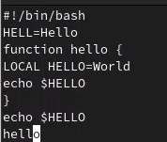
Рис. 3: Ввод текста
Далее нажимаю esc, чтобы выйти из режима редактирования текста, нажимаю : и wq, чтобы записать и выйти
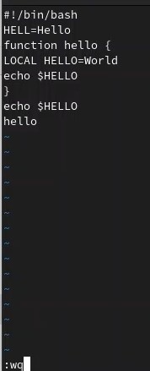
Рис. 4: Записать и выйти
Делаю файл исполняемым, затем открываю его в редакторе
Рис. 5: Делаю файл исполняемым

4.2 Задание 2
С помощью стелочек устанавливаю курсор в конце слова HELL второй строчки, нажимаю i, редактирую слово. чтоб оно стало HELLO, нажимаю esc. Устанавливаю курсор после LOCAL и нажимаю d0, чтобы удалить строку от начал строки до положения курсора, далее нажимаю i и редактирую слово. Устанавливаю курсор на предпоследней строчке, нажимаю Y, чтобы скопировать её, затем перехожу на последнюю строку и нажимаю p. Далее выхожу и нажимаю dd, чтобы удалить последнюю строку. Затем нажиммаю u для отмены последнего действия. Далее нажимаю :wq
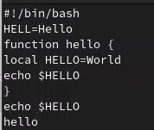
Рис. 6: Манипуляции с файлом

5 Выводы
Я познакомилсья с операционной системой Linux, Получил практические навыки работы с редактором vi, установленным по умолчанию практически во всех дистрибутивах.

Список литературы

